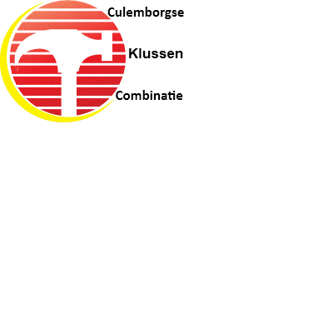 Culemborgse Klussen Combinatie [info@klussencombinatie.nl](mailto:info@klussencombinatie.nl)

FOTO’S

GEGEVENS

CONTACT

PARTNERS

BEDRIJVEN

KLUSSEN

HOME

Culemborgse Klussen Combinatie is een klussenbedrijf dat is ontstaan uit meer dan 20 jaar ervaring in de bouw en het onderhoud aan gebouwen, in deze jaren is een groot netwerk ontstaan van zelfstandig werkende vakmensen elk met hun eigen vakgebied, allen uit de regio Culemborg.

CKC combineert dit vakmanschap en is zo in staat om voor elke denkbare klus een passende oplossing te bedenken en uit te voeren.

CKC werkt uitsluitend met bedrijven uit Culemborg en nabije omgeving, dit betekent werken met bekende gezichten uit de regio, dit is vertrouwd voor u als klant.

Bij de Klussen Combinatie kunt u terecht voor elke denkbare klus, van een lekkende kraan tot en met een complete verbouwing van uw woning of bedrijf. Klikt u eens op KLUSSEN voor een overzicht van de mogelijkheden. Geen klus is voor ons te groot, maar ook zeker niet te klein, neemt u gerust contact op voor een passende oplossing.

Klussen Combinatie staat voor eerlijk vakwerk voor een eerlijke prijs.

Ons werk is onze garantie, vele tevreden klanten gingen u al voor.